Тема урока: «Исполнитель Чертежник. Цикл «повторить n раз». Работа в среде Кумир»
Цели урока:
- Закрепить представления учащихся об исполнителях алгоритмов;
- познакомить учащихся с конструкцией повторения «повторить n раз»;
- научить учащихся управлять исполнителем Чертежник с использованием конструкции повторения;
- сформировать умение записи, исполнения и отладки алгоритмов с использованием команд Чертежника в среде «Кумир»
Обеспечение урока:
- система Кумир;
- интерактивная доска;
- мультимедийный проектор;
- карточки-задания;
- компьютеры.
Ход урока
- Проверка домашнего задания.
  - Блиц – опрос учащихся на знание основных определений: исполнитель, формальный исполнитель, неформальный исполнитель.
  - Блиц – опрос учащихся на знание основных характеристик исполнителя Чертежник: круг решаемых задач, среда исполнителя, система команд исполнителя, система отказов исполнителя, режимы работы исполнителя.
  - Проверка № 15 стр 93 р.т.

2. Объяснение нового материала.
При составлении алгоритмов довольно часто встречаются случаи, когда некоторую последовательность команд нужно выполнять несколько раз подряд. Для упрощения записи алгоритма в таких случаях можно использовать специальную конструкцию повторения.
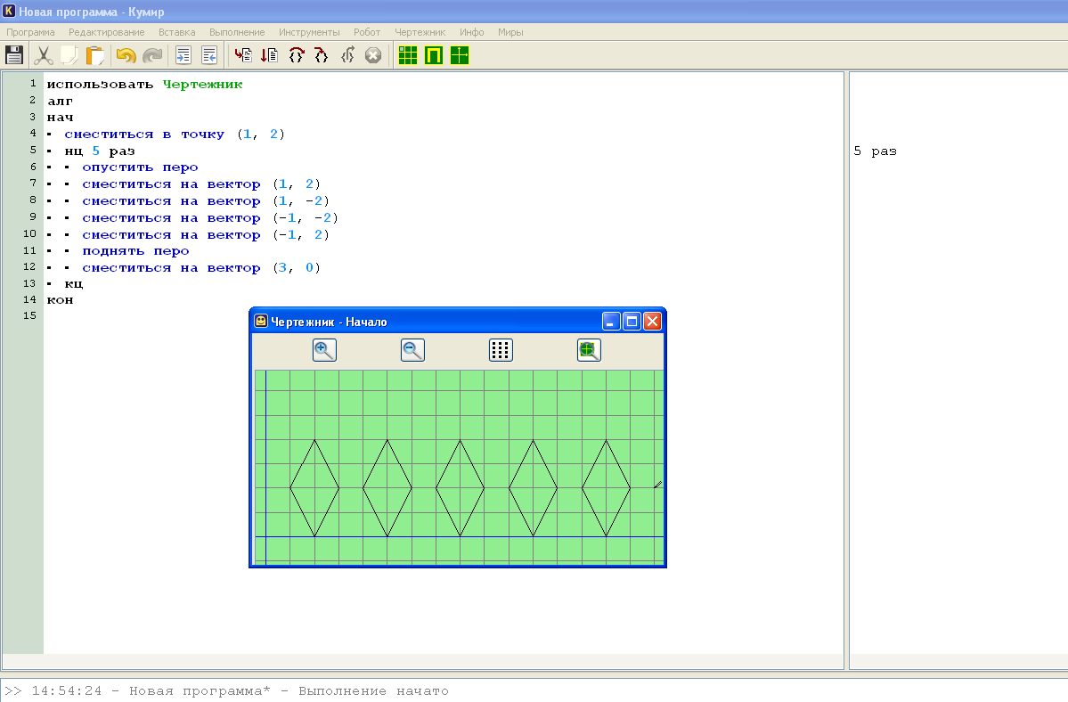
Например, основной алгоритм рисования ряда из пяти ромбов (рис. 3.10) с помощью конструкции повторения можно записать так:

Задание. Самостоятельно выполните этот рисунок с помощью вспомогательного алгоритма.
- Практическая часть.
- № 19 стр 95 р.т.
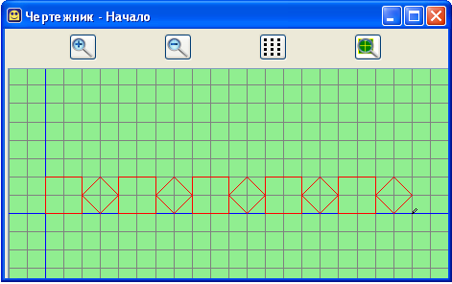

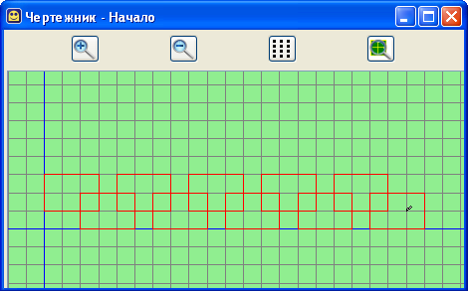

Домашнее задание
§ 3.2 (4) РТ № 19 (б, ж) (стр. 95) Л. Босова

